Мониторинг объекта (ОН –Холохоренко А.М.):
с. Анучино, 02.06. 2022
Благоустройство дворовых территорий МКД с. Анучино, ул.Банивура 13а,15а, Ленинская,54

Работы по благоустройству дворовых территорий МКД с. Анучино, ул. Банивура 13а и 15а, Ленинская,54 завершены.
Уложен асфальт, установлены бортовые камни, скамейки, урны.ул. Ленинская,54
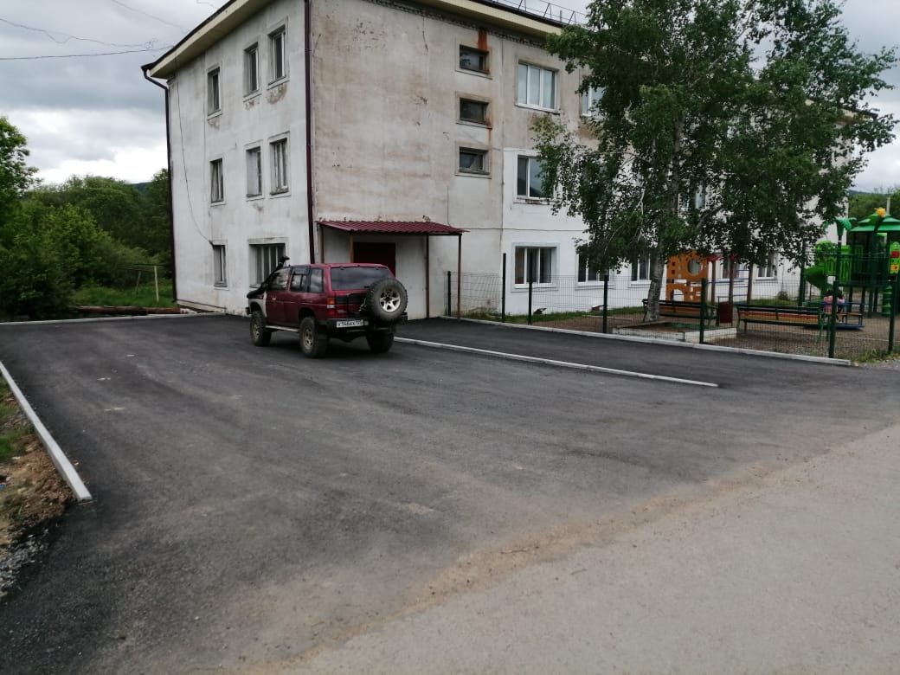
Ул. Банивура,13а и 15а
